Comptine
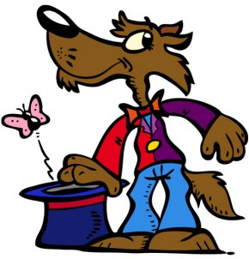

« Promenons-nous dans les bois »

REFRAIN :
Promenons-nous dans les bois
Promenons-nous dans les bois
Pendant que le loup n'y est pas
Si le loup y était
Il nous mangerait
Mais comme il n'y est pas
Il nous mangera pas

Loup y es-tu ? Entends-tu ? Que fais-tu ?

Le loup :
- Je mets ma culotte
REFRAIN
- Je mets mes chaussettes
REFRAIN
- Je mets ma chemise
REFRAIN
- J’arrive

